99學年度社團評鑑博覽會
本校一年一度全校性社團評鑑博覽會，由學生事務處課外活動指導組於6月1日舉辦，此次有學術學藝性、服務性、體育性、聯誼性、體育性、自治性等6大類，共72個社團參與評鑑。
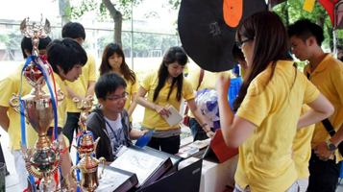
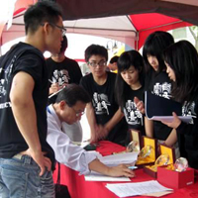
【圖：社團評鑑評審實況】

此次評鑑評審委員背景及經歷相當多元，除廣邀多位校外專精於學生事務與輔導工作領域之師長，及往年在社團評鑑獲得佳績之畢業校友外，亦邀請本校相關單位師長及在校社團領袖代表擔任評鑑評審委員，透過互動與提問，提供予各社團寶貴實用的指導與建議，加強本校社團之特色與競爭力。
社團評鑑博覽會的目的，是藉由公開的評鑑及觀摩活動，讓全校師生對於社團的發展有更多的認識。今年特邀請榮獲「100年全國大專校院績優學生社團評鑑競賽服務性特優獎」之杏青康輔社服團，及「學術學藝性特優獎」之中國醫藥研究社等兩社團設立觀摩攤位，讓各社團觀摩切磋學習，展現服務學系之成果，更促進了社團間之交流與互動。
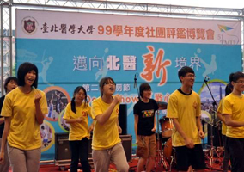
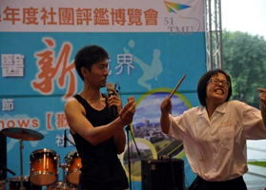
除靜態社團評鑑觀摩展覽外，今年也結合了本校學生會主辦的第二屆竇房節系列活動，「歡心鼓舞」（Deep Shows）之社團動態表演，不僅展現本校多元豐富之社團文化，還有北醫同學的活力、熱情、運動、藝文氣息、動靜兼具之特色。各學生社團無不卯足全力表演，Show出社團最經典、深刻之表演，也為社團評鑑博覽會帶來精采鼓舞的震撼，寫下完美驚嘆號！（文/學務處課外活動指導組）

【圖：歡心鼓舞之動態表演展精采演出】
由 joycechin 發表於 June 22, 2011 04:44 PM

